Cher M. Mbany

Bonjour!

1. Merci pour votre demande sur notre machine à glaçons via Made in China.
Nous fabriquons et exportons des machines à glaçons/glace en tubes/glace en blocs de capacité 1 ~ 25 tons pour la consommation humaine dans les restaurants, les hôtels, les boutiques de boissons, les boîtes de nuit,etc.

2. Notre machine à glaçons 3 tonnes CV3000 peut produire 3,000 Kg de glaçons par 24 hours, 125 Kg par heure, 42 Kg par shift (20 minutes).(capacité 100% guarantie)
Le prix FOB de la machine à glaçons 3 tonnes CV30003est de $ 15,600 USD. (incluant la machine complète et des pièces de rechange)
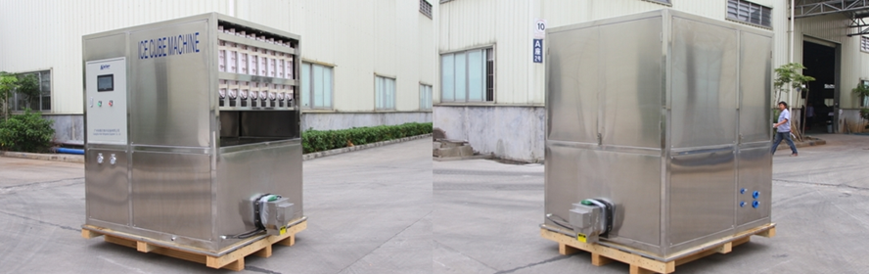
Machine à glaçons de 2 tonnes CV2000 (corps et cadre en acier inoxydable 304)
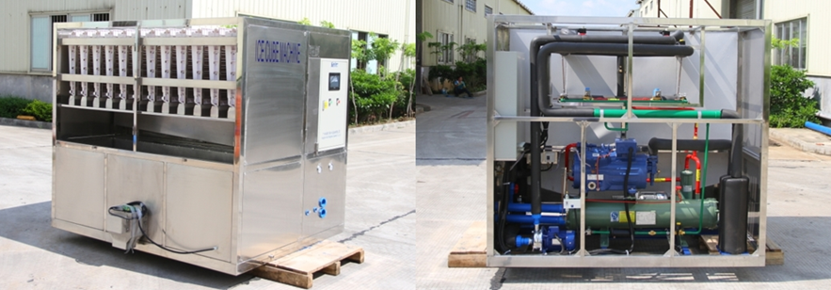
Machine à glaçons de 3 tonnes CV3000 (equippé d’un compresseur de marque Allemande Bock / Bitzer)

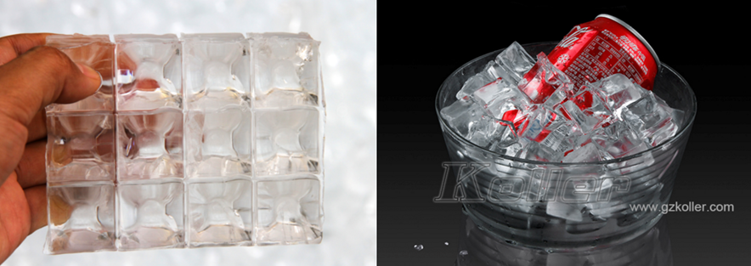
Glaçons fabriqués par la machine
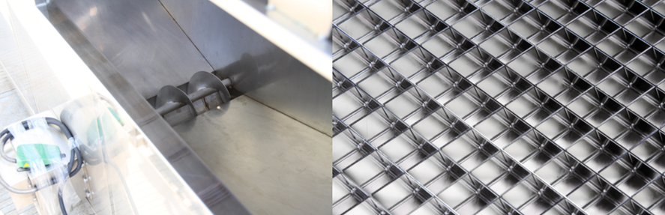
Grand collecteur de glaçons avec le distributeur pour l’emballage
Grilles de glace sont en laiton plaqué avec du nickel comestible
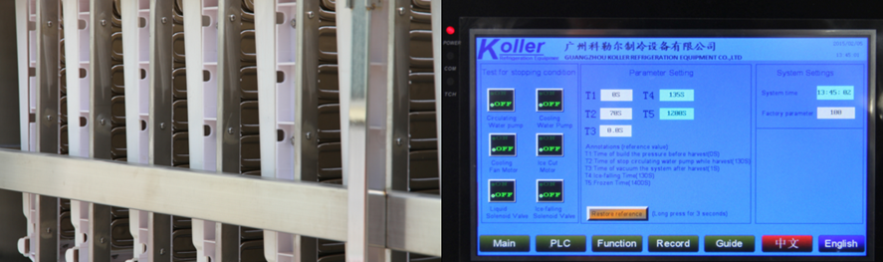
Evaporateurs de glaçons écran tactile avec les conditions de fonctionnement et le rapport de faute

3. La machine complète se compose principalement de 1 machine à glaçons, 1 tour de refroidissement et 1 pompe à eau de refroidissement
Voici le lien d’une vidéo Youtube sur comment installer et opérer la machine: https://www.youtube.com/watch?v=pBazAcw7SmE

*Mr. Mbany, est-ce que notre machine à glaçons 3 tonnes CV3000 répond à vos exigences?

Dans l’attente de votre réponse
Merci

Cordialement,
Jamko Ye (Directeur des ventes)

